ТЕХНИЧЕСКОЕ ЗАДАНИЕ

- Наименование закупаемых Товаров:
№ | Наименование | Ед. изм. | ТЗ (описание/ состав) | Кол-во | Возможность аналога
1 | Вентилятор осевой компактный Ebmpapst 4656 N | шт | https://все-вентиляторы.рф/product/ventilyator-osevoy-kompaktnyy-ebmpapst-4656-n?type=search&source=yandex.ru&added=no&block=other&pos=1&key=Вентилятор%20Ebmpapst%204656N&campaign=80817107&name=Ebmpapst%20Ноябрь%202022&name_lat=Ebmpapst_Noyabr_2022&retargeting=42213122405&ad=13109480418&phrase=42213122405&gbid=5081617547&device=desktop&region=977&region_name=Республика%20Крым&etext=2202.IT0bCNQdg5imqhqO3pOgIfT-nuF7OnYKJojlgjJFC5uWy23gl5ziCYDb4tTqFBzLeXd3cWNrdHRleXd4b3d5aQ.db2be3192a552b1816e193f72f3169491821dbeb&yclid=16041133474846867455 | 10 | Да
2 | Крыльчатка для вентилятора D-200 мм (металл), на всасывание воздуха. | шт. | https://www.ozon.ru/product/krylchatka-dlya-ventilyatora-d-200-mm-metall-na-vsasyvanie-vozduha-1787850585/?from=share_android&perehod=smm_share_button_productpage_link | 6 | Да
3 | Компрессор D25CZ R134a для холодильника Daewoo FR-051A/AR | шт. | 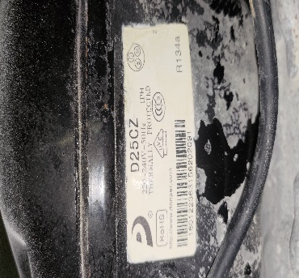 | 8 | Нет
4 | Компрессор Cubigel MX21FBa R404A (LBP) | шт. | https://holod-magazin.ru/compressors/kompressor-cubigel-mx21fba-r404a-lbp.html?ysclid=mb4yhy02hp553288766 | 1 | Нет
5 | Крепление на вентилятор AC W4E250-AI02-01 / W4E250AI0201 осевой Ebmpapst. | шт | Комплект с крепежом.  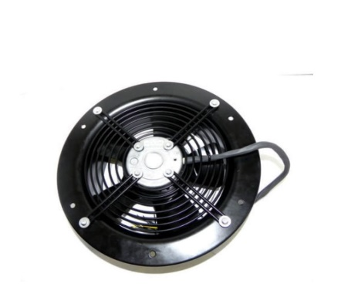  https://ebmpapst-rus.ru/catalog/ventilyator_ebmpapst_w4e250_si02_01_osevoy/ | 1 | Нет

3.Место доставки, сроки и порядок поставки товара
Место доставки товара: Крым, г. Ялта, с. Оползневое, ул. Генерала Острякова, д. 9.

4. Общие сведения
  - Поставляемая продукция должна полностью соответствовать требованиям, указанным в Техническом задании.
4.2 Поставляемый Товар должен быть новым товаром. Качество товара должно соответствовать требованиям, установленным действующим законодательством Российской Федерации.

- Требования к упаковке и маркировке
  - Товар должен доставляться в упаковке, принятой для данного вида продукции. Упаковка должна обеспечить полную сохранность от всякого рода повреждений при перевозке, выполняемой в соответствии с нормами, установленными изготовителем.
  - Маркировка должна содержать информацию о наименовании Товара, весе/объеме, сроке изготовления и сроке годности (если применимо), а также иную информацию, предусмотренную для данного вида продукции.

- Требования к гарантии и гарантийному сроку товара.
  - Гарантийный срок эксплуатации на товар составляет 12 месяцев и начинает исчисляться со дня подписания Заказчиком товаросопроводительных документов по форме Торг-12/ УПД. Если производителем Товара установлены стандартные гарантийные сроки, превышающие запрашиваемый гарантийный срок на Товар, то гарантийный срок на Товар устанавливается продолжительностью не менее срока, установленного производителем Товара.

- Требования по соответствию товаров определенным стандартам.
  - Все поставляемые товары должны быть экологически безопасными, новыми, соответствовать требованиям нормативно-технических документов для данного вида продукции и иметь необходимые паспорта и сертификаты качества (в случае, если они подлежат обязательной сертификации).

- Порядок расчётов
  - Цена Товара включает: стоимость доставки Товара по адресу Покупателя (при доставке учесть высоту зоны выгрузки (рампы) 97 см.), в том числе стоимость погрузки, перевозки, разгрузки, упаковки, маркировки, оформления сопроводительной документации, хранения, таможенные экспортные и импортные пошлины, все налоги, сборы, установленные законодательством РФ, действующие на момент поставки. А также любые иные расходы Поставщика, связанные с надлежащим исполнением обязательств по поставке.
  - Расчеты осуществляются по безналичной форме в рублях РФ.

